ДЕНЬ ФЕРМЕРА ОТМЕТИЛИ В СМОЛЕНСКОЙ ОБЛАСТИ
26.06.2017

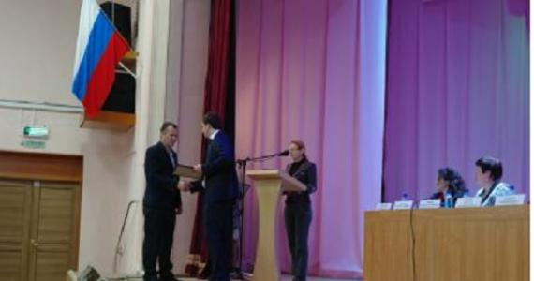
День Фермера отметили 22 июня 2017 года в Руднянском районе Смоленской области.Более 100 человек из различных районов области стали его участниками. Вначале мероприятия в День памяти и скорби – 22 июня – они возложили цветы к Братской могиле, почтили минутой молчания память павших в годы Великой Отечественной войны.
Областное совещание, на котором обсуждались актуальные вопросы развития малых форм хозяйствования, прошло под председательством заместителя Губернатора Смоленской области Ростислава Ровбеля. Среди участников - глава Руднянского района Юрий Ивашкин, начальник Департамента Смоленской области по сельскому хозяйству и продовольствию Татьяна Рыбченко, председатель Совета Ассоциации крестьянских (фермерских) хозяйств и сельскохозяйственных кооперативов России Вячеслав Телегин.
Выступая с докладом, Вячеслав Телегин отметил развитие сельскохозяйственной кооперации как главную задачу сегодняшнего дня, решение которой позволит повысить доходы крестьянских хозяйств, улучшить качество жизни на селе, сделать аграрное производство привлекательным и престижным. По его словам, взаимодействие региональных властей, АККОР позволить снять многие проблемные вопросы, стоящие перед малым аграрным бизнесом, а также укрепить фермерскую Ассоциацию. Уже сейчас руководство Смоленской области оказывает содействие в развитии региональной АККОР, в частности, на льготных условиях предоставлено помещение для работы.
Участники совещания обсудили важные вопросы по сбыту и хранению сельхозпродукции, получению грантов и субсидий на развитие сельского хозяйства. В частности, в этом году в региональном бюджете предусмотрено 100 млн. рублей на субсидии для приобретения сельскохозяйственной техники, и порядка 9 млн. рублей для грантовой поддержки начинающих фермеров. Также говорили о кадровых проблемах, нехватке специалистов АПК, необходимости привлечения молодежи на село.
Заметим, что воспитывать будущие сельские кадры лучше всего на примерах передовиков, успешных хозяйств. О том, что в регионе есть чем гордиться, еще раз убедительно доказала церемония награждения лучших представителей фермерского движения.
Благодарность Министерства сельского хозяйства Российской Федерации вручили Голубевой Натальи Васильевне, главе КФХ Демидовского района Смоленской области.
Благодарственными письмами Губернатора Смоленской области отмечены Алексанян Алексан Тепаносович, глава КФХ «Радуга» Руднянского района, Смычков Виктор Владимирович, механизатор фермерского хозяйства.
Почетной грамотой Департамента Смоленской области по сельскому хозяйству и продовольствию награждены Землянов Алексей Алексеевич, глава КФХ Угранского района, Исхаков Максим Романович, глава КФХ являющийся главой крестьянского (фермерского) хозяйства Велижского района, Ковзалин Владимир Александрович, глава КФХ Ершичского района, Храмеев Петр Сергеевич, глава КФХ Руднянского района.
Также вручены Грамоты Ассоциации крестьянских (фермерских) хозяйств и сельскохозяйственных кооперативов России.
В торжественной обстановке заместитель Губернатора Смоленской области Ростислав Ровбель вручил сертификаты на получение грантов в 2017 году. Глава КФХ Сергей Балыкин направит средства господдержки на развитие семейной животноводческой фермы. Сельскохозяйственный потребительский сбытовой кооператив «Смоленский производитель» получил грант на реконструкцию здания мастерской, молочного цеха. Сельскохозяйственный потребительский сбытовой кооператив «Содействие» - на строительство картофелехранилища мощностью 2250 тонн единовременного хранения.
Кроме того, участники мероприятия побывали в деревне Баботки, где посетили семейную животноводческую ферму Алексана Алексаняна, реконструированную за счет средств господдержки. Сейчас в хозяйстве содержится 200 голов КРС, фермер планирует и дальше увеличивать поголовье, наращивать объемы производства молока.
На территории КФХ была организована выставка производителей кормов и кормовых добавок, оборудования для сельскохозяйственного производства, а также сельскохозяйственной техники. Участников совещания могли ознакомиться с холодным методом выращивания телят, договориться о поставках комбикормов, заменителей цельного молока для телят, оборудования для выращивания молодняка.

